

**INSTITUO POLITECNICO NACIONAL**

**CENTRO DE ESTUDIOS CIENTIFICOS Y TECNOLOGICOS 9 “JUAN DE DIOS BATIZ”**

**METRICAS DE CALIDAD DE SOFTWARE**

**TINDER Y GRINDR**

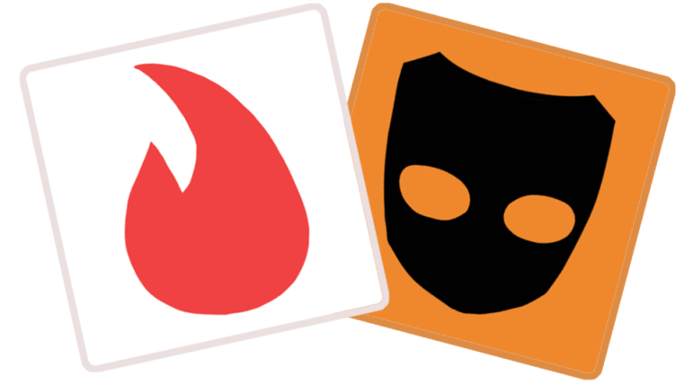

**HERNÁNDEZ HENÁNDEZ CESAR EDUARDO**

**PÉREZ LONGINOS DIEGO**

**5IV8**

**Introducción y Adaptabilidad: Comparación entre Tinder y Grindr**

En este informe se analizará la calidad de software de las aplicaciones **Tinder** y **Grindr**, ambas diseñadas para conectar personas, aunque enfocadas en diferentes audiencias y necesidades. La evaluación se realizará utilizando métricas de calidad como portabilidad, usabilidad, eficiencia, fiabilidad, funcionalidad y mantenibilidad, con el objetivo de determinar cuál de las dos proporciona una mejor experiencia al usuario.

Al igual que en estudios previos de comparación, se presentarán formatos de evaluación específicos para cada métrica, resaltando las diferencias clave entre las aplicaciones. Al final, se incluirá un análisis cuantitativo en una tabla que reflejará el cumplimiento de cada subatributo, permitiendo una comparación directa de la calidad general del software.

**Portabilidad**

**Adaptabilidad:**

Ambas aplicaciones destacan por su amplia portabilidad en dispositivos y sistemas operativos modernos:

1. **Tinder** está disponible en:
   * Aplicaciones móviles para **Android** (mínimo Android 7.0) y **iOS** (mínimo iOS 14.0).
   * Versión web accesible a través de navegadores modernos.
   * Integración limitada con **Smartwatches** a través de notificaciones.
2. **Grindr** ofrece:
   * Compatibilidad con dispositivos **Android** (mínimo Android 8.0) y **iOS** (mínimo iOS 15.0).
   * Acceso desde **navegadores web** mediante su versión web sin necesidad de descarga.
   * Sin soporte específico para Smartwatches.

Ambas aplicaciones cumplen con los requisitos básicos de portabilidad, pero **Grindr** destaca por su fácil acceso desde navegadores sin instalación, lo que mejora su adaptabilidad en dispositivos compartidos o públicos. **Tinder**, por otro lado, ofrece un soporte más robusto en sistemas operativos más antiguos, ampliando su base de usuarios potenciales.

**Diferencias Clave:**

* **Tinder** proporciona una experiencia más consistente en plataformas tradicionales como móviles y navegador.
* **Grindr** mejora la accesibilidad gracias a su enfoque en la web y actualizaciones frecuentes que aseguran la compatibilidad con las últimas tecnologías.

En conclusión, ambas aplicaciones se adaptan bien a diversas plataformas, aunque Grindr se distingue por su flexibilidad en el acceso web, mientras que Tinder mantiene una base de usuarios más amplia al soportar sistemas operativos ligeramente más antiguos.

**FACILIDAD DE INSTALACIÓN:**

**Grindr:** Si se usa el navegador web no hace falta tener que instalar algún ejecutable para poder usar la aplicación, solo basta con crear una cuenta en el sitio web e iniciar sesion

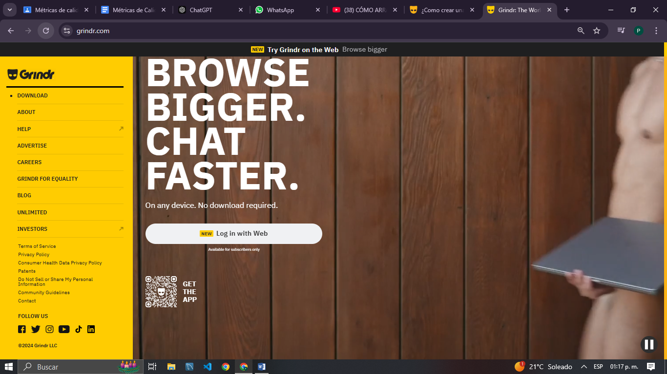

Se presiona el botón “Log in with Web” y se re direcciona a la página para el inicio de sesión:

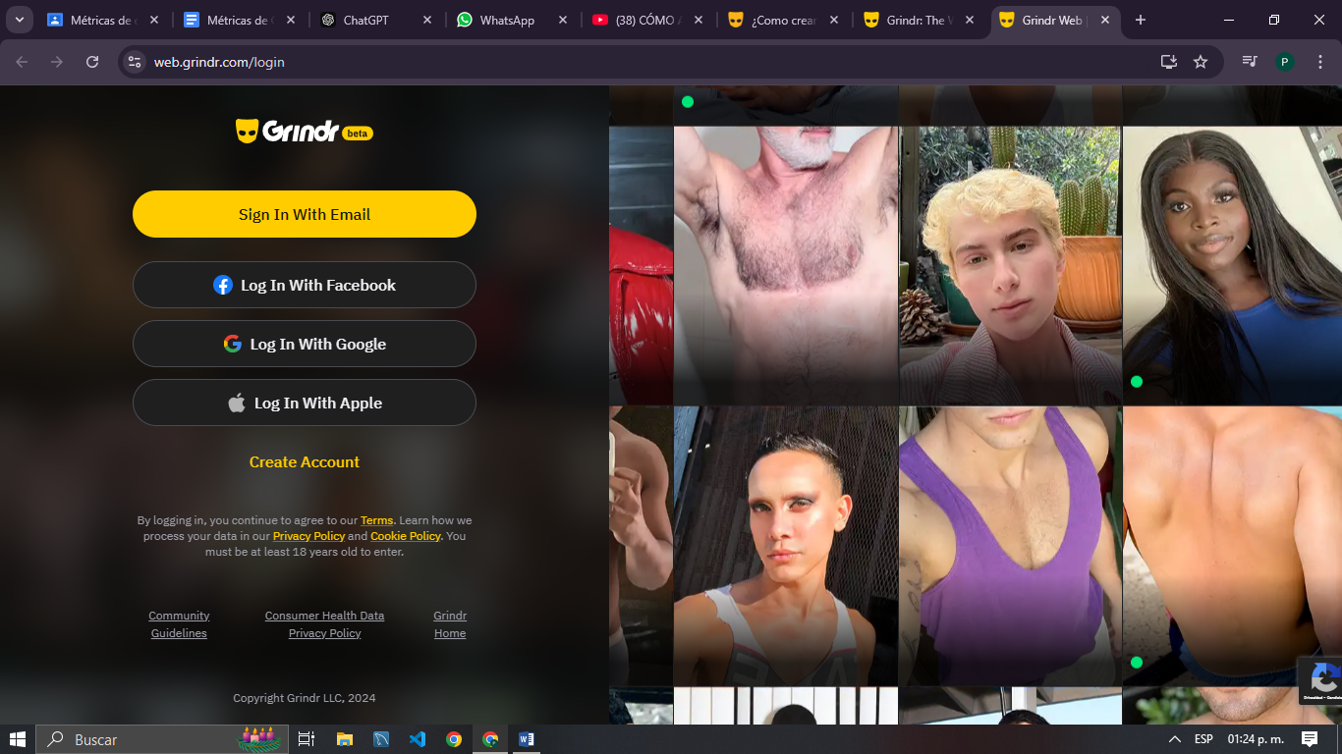

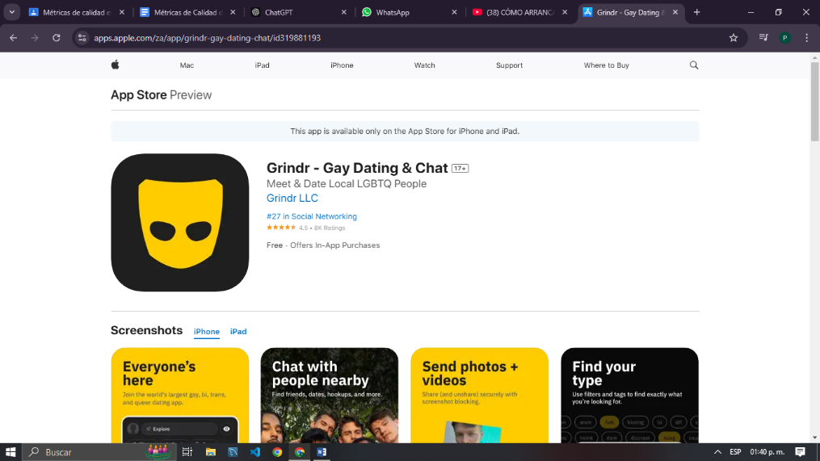

En caso de contar con algún móvil tanto IOS como Android, se puede instalar en la tienda de apliaciones:

IOS:

ANDROID:

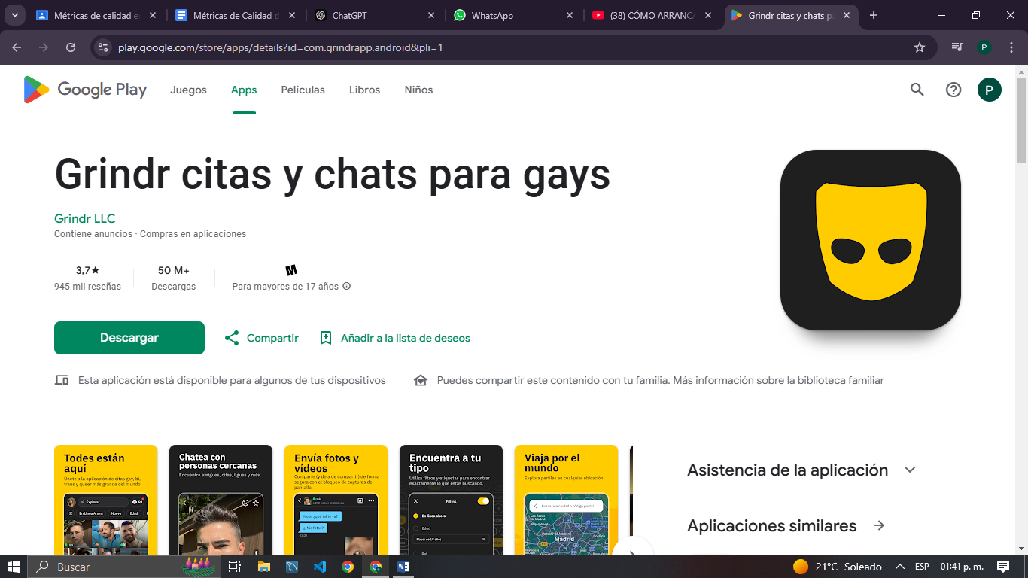

**Tinder:** en cuanto a tinder es básicamente lo mismo, si se usa el sitio web es solo crear una cuenta e iniciar sesión.

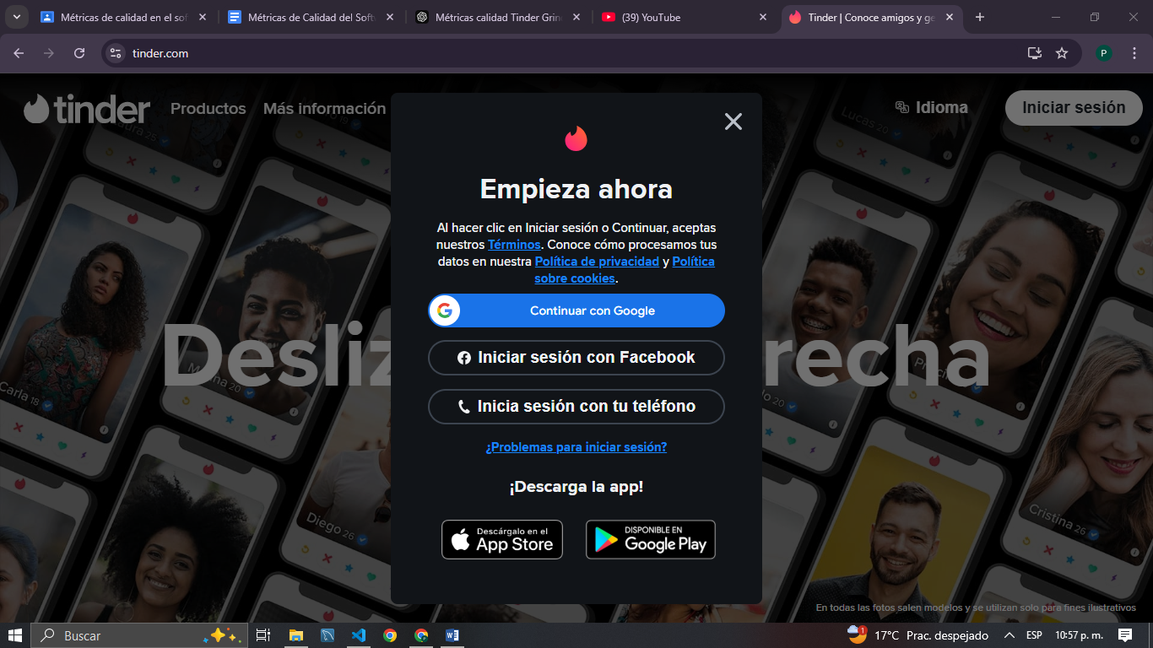

Igualmente si se esta usando un dispositivo movil se puede descargar Tinde a través de la tienda de aplicaciones tanto en IOS como en Android.

IOS (Apple Store):



Android (Playstore):

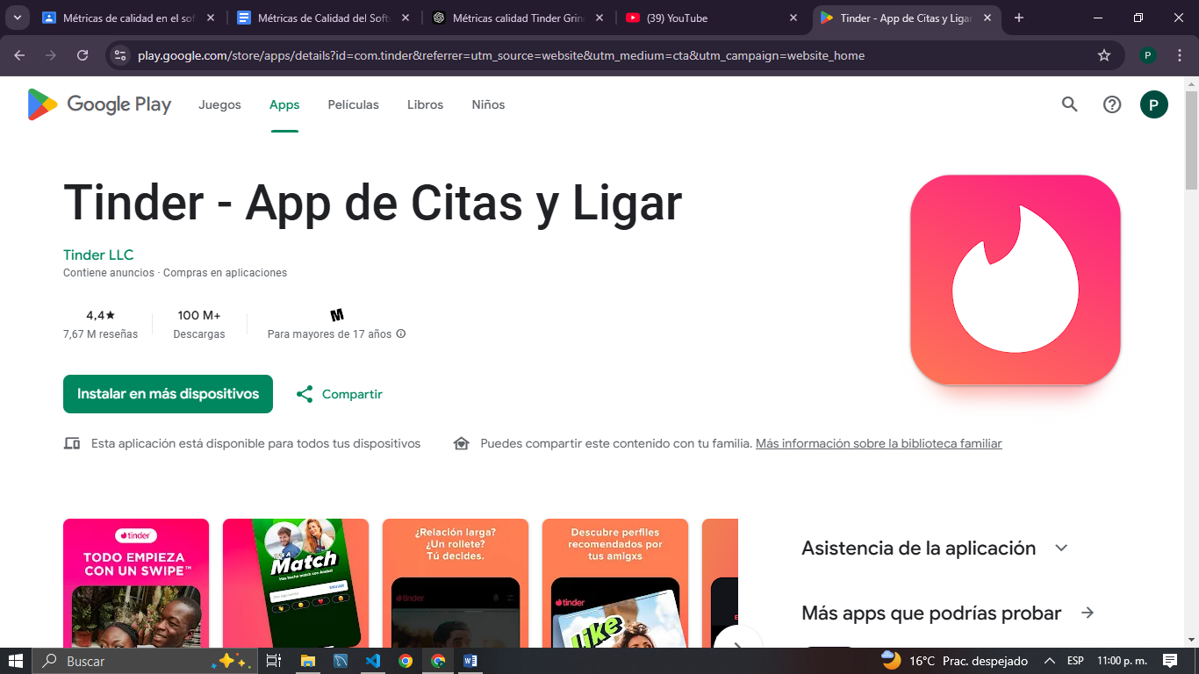

**Coexistencia**

No existen conflictos directos al usar **Tinder** y **Grindr** de manera simultánea en un mismo dispositivo, ya sea en sistemas **iOS** o **Android**. Ambas aplicaciones están diseñadas para operar de manera independiente, permitiendo que los usuarios alternen entre ellas sin interferencias. Esto es útil si un usuario busca diferentes tipos de interacción social o desea maximizar sus oportunidades de conexión en ambas plataformas.

Además, es posible recibir notificaciones de ambas aplicaciones simultáneamente, facilitando el manejo de múltiples interacciones.

**Reemplazabilidad**

Aunque Tinder y Grindr comparten la función principal de conectar personas, cada aplicación tiene un enfoque específico que dificulta su reemplazo directo:

* **Tinder** es más universal, utilizada por una amplia variedad de usuarios interesados en relaciones tanto serias como casuales. Ofrece funciones como **Tinder Boost**, **Super Likes** y la posibilidad de explorar perfiles globales con **Passport**.
* **Grindr**, en cambio, está específicamente orientada hacia la comunidad LGBTQ+, proporcionando una experiencia más localizada y funciones como **Tribes** para buscar perfiles que coincidan con intereses específicos. Su fuerte enfoque en conexiones rápidas y basadas en la proximidad es un valor clave difícil de reemplazar por Tinder.

En resumen, aunque ambas aplicaciones cumplen su objetivo de conectar usuarios, reemplazar una con la otra puede no ser ideal debido a sus enfoques y públicos objetivos únicos.

**Conformidad de Portabilidad**

Al evaluar cuál ofrece una mejor experiencia en términos de portabilidad:

* **Grindr** sobresale por su **versión web**, que permite acceso sin necesidad de instalar una aplicación, siendo ideal para usuarios que acceden desde computadoras compartidas o públicas.
* **Tinder** destaca por su **soporte más amplio en dispositivos antiguos** y una mayor integración con plataformas como **Smartwatches**, ofreciendo más opciones para usuarios que prefieren este tipo de funcionalidades.

En general, ambos servicios cumplen adecuadamente, pero **Grindr** aporta una mayor flexibilidad con su acceso basado en navegador, mientras que **Tinder** lidera con su mejor integración en el ecosistema de dispositivos personales.

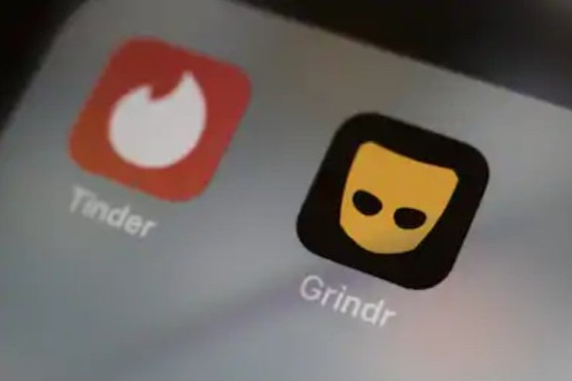

### Usabilidad en Tinder y Grindr:

**Inteligibilidad**

Ambas aplicaciones destacan por su interfaz intuitiva y fácil de entender. **Tinder** y **Grindr** presentan sugerencias y perfiles de usuarios relevantes basados en la actividad previa del usuario, como swipes o interacciones pasadas. Este enfoque personaliza la experiencia, asegurando que las coincidencias sean afines a los intereses del usuario.

Mientras que Tinder se centra en una interfaz minimalista con énfasis en los swipes y las sugerencias basadas en la ubicación, Grindr utiliza un diseño más orientado a la proximidad y la categorización de intereses específicos mediante su función **Tribes**.

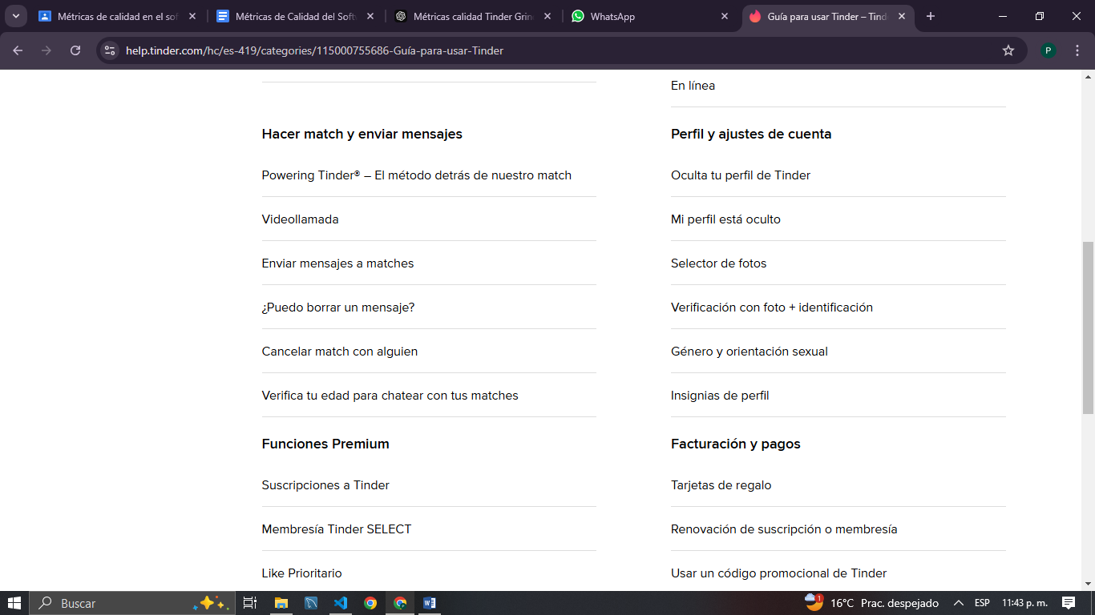

Ambas aplicaciones explican claramente cómo utilizan los datos para mejorar las recomendaciones y permitir a los usuarios navegar fácilmente por las distintas opciones de la interfaz.

**Facilidad de Aprendizaje**

La curva de aprendizaje es baja en ambos casos. **Tinder** ofrece tutoriales breves y accesibles, destacando funcionalidades clave como el swipe, los Super Likes y las opciones de pago premium como Tinder Plus o Gold.

Por otro lado, **Grindr** proporciona guías y explicaciones claras sobre el uso de su plataforma, incluyendo la personalización del perfil y las opciones de seguridad. Ambas aplicaciones ofrecen secciones de ayuda fácilmente accesibles y centradas en resolver problemas específicos de cada funcionalidad.

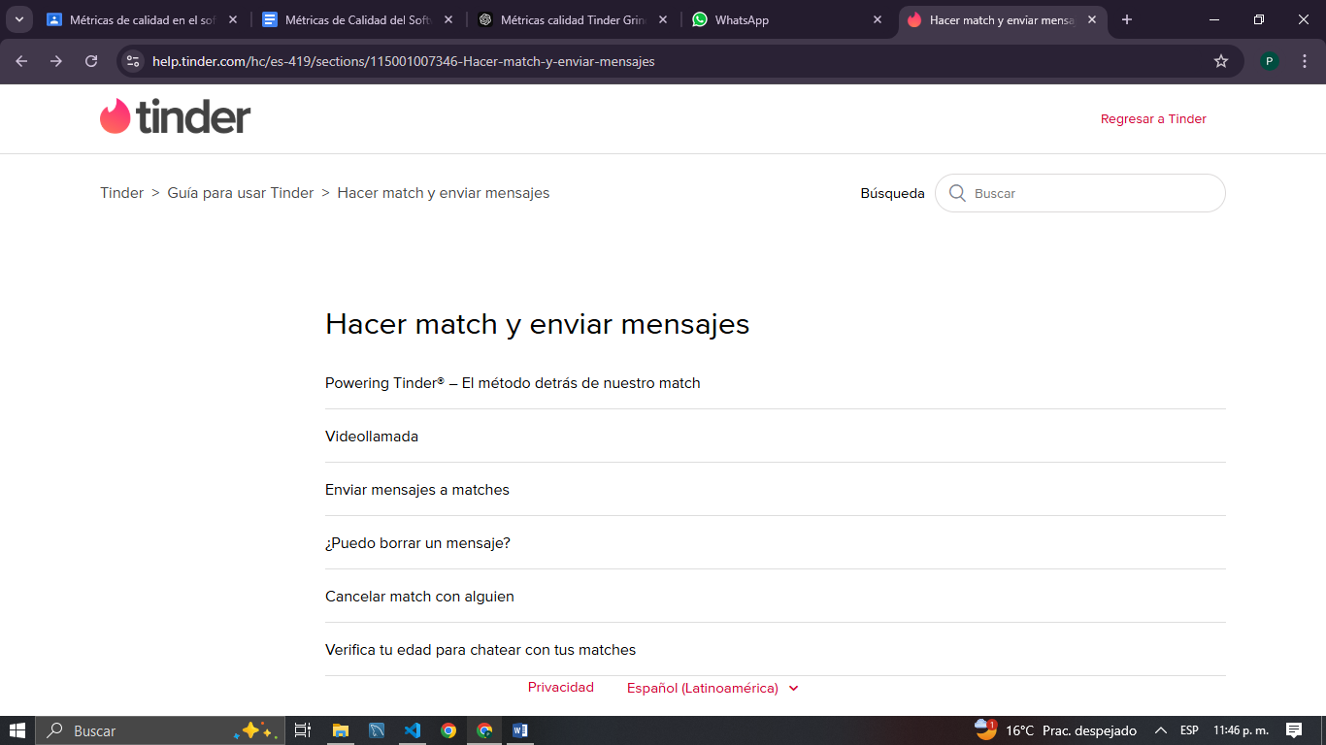

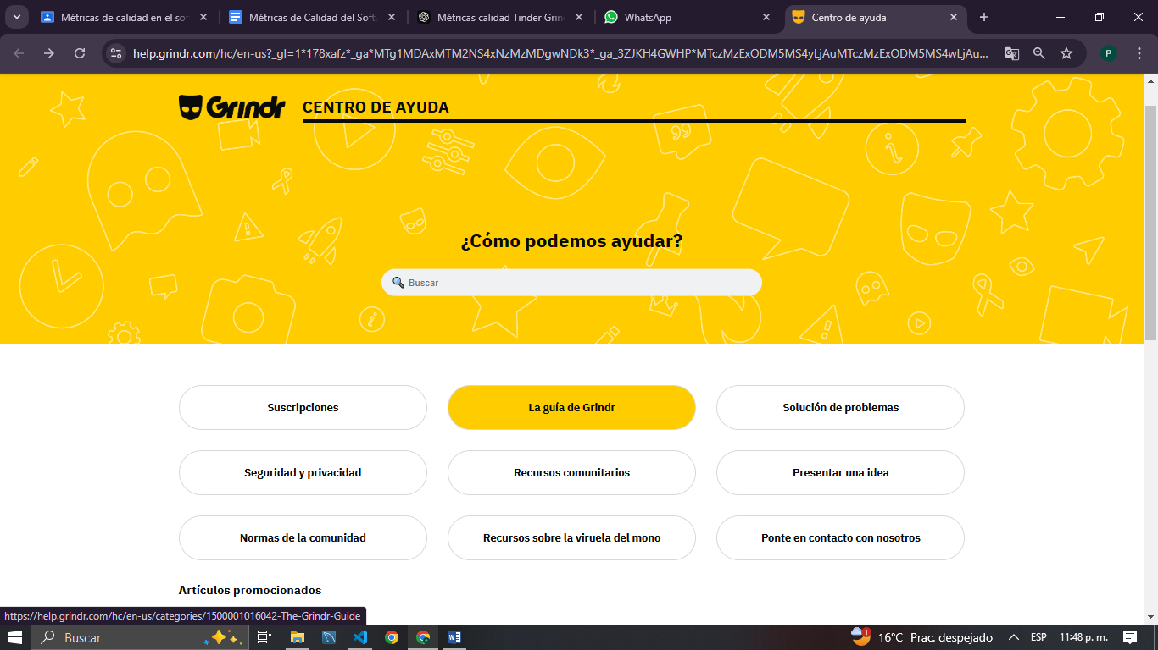

**Operabilidad**

En términos de operabilidad, **Tinder** ofrece una experiencia más homogénea tanto en dispositivos móviles como en su versión web. Permite a los usuarios gestionar perfiles, mensajes y suscripciones de manera fluida. **Grindr**, aunque bien optimizado para dispositivos móviles, tiene una versión web que es más limitada en comparación con su app móvil.

Las funciones principales de ambas aplicaciones (deslizar perfiles en Tinder y explorar perfiles cercanos en Grindr) están bien implementadas, aunque Grindr podría beneficiarse de una mejor integración de algunas funciones avanzadas en su versión web.

**Atractividad**

Tinder y Grindr utilizan esquemas de colores y tipografías modernos y amigables para el usuario. **Tinder** emplea un diseño limpio con acentos en rojo y blanco, mientras que **Grindr** se inclina por un esquema más oscuro y amarillo, que resulta visualmente atractivo y menos fatigante para sesiones prolongadas.

Ambas aplicaciones permiten personalizar la experiencia visual, aunque Tinder ofrece más opciones de personalización estética a través de actualizaciones de perfil y la integración de contenido multimedia.

**Cumplimiento de la Usabilidad**

Tanto Tinder como Grindr cumplen con los estándares esperados para aplicaciones de citas. Ambas son accesibles, intuitivas y estéticamente agradables, lo que les permite mantenerse competitivas en un mercado saturado. La elección entre ellas dependerá de las necesidades específicas del usuario: Tinder para un público más general y Grindr para un nicho específico dentro de la comunidad LGBTQ+.

### Fiabilidad: Análisis de Tinder y Grindr:

Tinder y Grindr son dos de las aplicaciones de citas más populares, pero presentan diferencias en su madurez y frecuencia de fallos.

**Tinder**, con una base de usuarios de más de 75 millones en 190 países, es conocida por su facilidad de uso y enfoque en citas casuales. Sin embargo, su sistema de emparejamiento es susceptible a problemas como usuarios que realizan "swipe" masivo, afectando la calidad de las coincidencias. Aunque los errores técnicos no son frecuentes, algunos usuarios reportan problemas en la visualización de perfiles o mensajes que no se envían correctamente.

**Grindr**, diseñada principalmente para la comunidad LGBTQ+, se enfrenta a desafíos similares. Es común encontrar problemas con la localización de usuarios cercanos o dificultades para cargar perfiles. Al ser una aplicación más enfocada en conexiones rápidas, su sistema también puede presentar problemas de seguridad y privacidad, como el acceso no autorizado a datos de ubicación.

Tinder permite la continuación de conversaciones y la búsqueda de nuevos emparejamientos incluso si hay fallos menores en el sistema, como la desconexión temporal del servidor. Por otro lado, Grindr se recupera rápidamente de interrupciones, pero los fallos en la ubicación pueden impactar la experiencia del usuario, especialmente en áreas con menos usuarios activos.

Ambas aplicaciones tienen mecanismos para recuperar datos. En Tinder, un simple reinicio puede resolver problemas de carga de mensajes o perfiles. Sin embargo, los fallos críticos, como la pérdida de coincidencias durante un apagón del servidor, pueden ser irreversibles. Grindr, por su parte, también ofrece recuperación tras errores de conexión, pero es menos eficaz en la restauración de chats o contactos eliminados accidentalmente.

### Mantenibilidad: Análisis de Tinder y Grindr

**Tinder** no cuenta con un foro oficial de resolución de problemas como tal, pero tiene un centro de ayuda donde los usuarios pueden reportar problemas y encontrar respuestas a preguntas frecuentes. Sin embargo, la interacción con los usuarios es limitada, ya que las respuestas suelen ser genéricas. Esto podría limitar su capacidad de identificar y resolver errores específicos de manera eficiente.

**Grindr**, por otro lado, dispone de un centro de soporte donde los usuarios pueden reportar problemas y recibir asistencia. Sin embargo, al igual que Tinder, no hay un foro comunitario robusto ni una sección que muestre problemas resueltos públicamente, lo que dificulta evaluar su capacidad para identificar problemas recurrentes con base en la retroalimentación de los usuarios.

**Tinder** se actualiza regularmente, con cambios frecuentes tanto en la interfaz como en las funcionalidades. Esto muestra que está en constante evolución para adaptarse a las necesidades de los usuarios y mejorar su experiencia, aunque esto también puede introducir nuevos errores.

**Grindr** también recibe actualizaciones periódicas, aunque con menor frecuencia. A menudo, estas actualizaciones se centran en mejorar la seguridad y la privacidad, áreas críticas para su base de usuarios. Sin embargo, su ritmo de actualización más lento podría indicar una menor capacidad para implementar cambios rápidamente en respuesta a problemas emergentes.

**Tinder** ha sido objeto de críticas por problemas de estabilidad, especialmente en periodos de alta demanda, como durante eventos importantes o promociones. Sin embargo, su estabilidad general es razonable, considerando la gran cantidad de usuarios activos.

**Grindr** ha tenido problemas de estabilidad más graves en el pasado, con reportes de caídas del servidor y fallos en la localización. Sin embargo, estos problemas parecen haberse reducido con el tiempo gracias a mejoras en la infraestructura.

Ambas aplicaciones están disponibles en múltiples plataformas, incluyendo Android, iOS y la web, lo que permite probar sus funcionalidades en diversos entornos. Sin embargo, la experiencia puede variar dependiendo del dispositivo y sistema operativo, lo que puede afectar la consistencia en el rendimiento.

**Tinder** cumple con los criterios básicos de mantenibilidad gracias a sus frecuentes actualizaciones y su enfoque en mejorar la experiencia del usuario, aunque su capacidad de analizar problemas específicos podría mejorarse con un foro más interactivo. **Grindr** también cumple con los aspectos esenciales, pero su menor ritmo de actualización y los problemas ocasionales de estabilidad pueden ser áreas de mejora.

Ambas aplicaciones muestran un compromiso con la mantenibilidad, aunque con enfoques y niveles de éxito diferentes.

### Funcionalidad: Análisis de Tinder y Grindr

**Tinder** ofrece medidas básicas de seguridad para sus usuarios. Además de la autenticación estándar mediante correo electrónico o número telefónico, incluye la opción de verificación de fotos, que ayuda a garantizar que los usuarios sean quienes dicen ser. También dispone de funciones como “Modo Desaparecido” y “Verificación de antecedentes” en ciertas regiones, aumentando la seguridad en citas. Sin embargo, su sistema de seguridad depende en gran medida de la proactividad del usuario, como cerrar sesiones y reportar comportamientos sospechosos.

**Grindr**, enfocado en la comunidad LGBTQ+, presta especial atención a la privacidad y seguridad de sus usuarios. Ofrece características como ocultar la aplicación mediante un código de seguridad y borrado remoto de datos. No obstante, ha enfrentado críticas por la exposición de datos de ubicación en el pasado. Grindr también incluye advertencias sobre compartir información sensible y se esfuerza en educar a sus usuarios sobre los riesgos asociados.

Ambas aplicaciones carecen de un apartado exhaustivo dentro de sus interfaces que profundice en la seguridad, confiando principalmente en la educación del usuario y configuraciones básicas.

**Tinder** tiene una notable integración con otras plataformas, como Spotify, Instagram, y Apple Music, lo que permite a los usuarios compartir sus intereses directamente en la app. También se integra con funciones externas como el “modo trabajo” de dispositivos móviles.

**Grindr**, aunque más limitado, ofrece integración con redes sociales y aplicaciones de mensajería, facilitando compartir perfiles o iniciar conversaciones fuera de la plataforma. No obstante, su interoperabilidad es menos versátil que la de Tinder, ya que no extiende sus funcionalidades a una variedad tan amplia de servicios.

Ambas aplicaciones cumplen con su propósito principal: conectar personas. **Tinder** se enfoca en la simplicidad, con funciones intuitivas que facilitan deslizar para hacer match y mensajes directos. Sus opciones premium añaden ventajas como la función de “Pasaporte” para conectar con usuarios en cualquier lugar del mundo.

**Grindr** ofrece funciones diseñadas específicamente para su comunidad, como filtros detallados y etiquetas personalizables para destacar preferencias. Además, su interfaz está optimizada para facilitar la interacción rápida y eficiente entre usuarios con intereses específicos.

Ambas aplicaciones funcionan de acuerdo con lo esperado: permiten emparejamientos y comunicación fluida. Los errores son relativamente infrecuentes y generalmente se limitan a caídas temporales del servidor o problemas menores en la interfaz. En ambos casos, los usuarios pueden confiar en que la aplicación entregará resultados consistentes en términos de conexión y mensajería.

Tinder utiliza un algoritmo basado en patrones de deslizamiento, intereses comunes e interacciones previas para mejorar las coincidencias a lo largo del tiempo. **Grindr**, por su parte, prioriza la proximidad geográfica, aunque también permite ajustar filtros para optimizar los resultados. Ambas plataformas se benefician del uso constante para perfeccionar la relevancia de las sugerencias.

### Eficiencia: Tinder y Grindr:

**Tinder** se caracteriza por una velocidad de respuesta casi inmediata. Las coincidencias y mensajes se actualizan en tiempo real, proporcionando una experiencia fluida. El tiempo de carga de perfiles o imágenes es mínimo, incluso en conexiones de internet menos estables. Además, funciones como deslizar para hacer match son prácticamente instantáneas.

**Grindr** también muestra un rendimiento eficiente, con actualizaciones rápidas de los perfiles cercanos según la ubicación. Sin embargo, puede experimentar ligeros retrasos cuando se usan filtros avanzados, especialmente en áreas con alta densidad de usuarios. Aun así, la reproducción de mensajes y actualizaciones se realiza sin interrupciones significativas.

Ambas aplicaciones están optimizadas para un consumo eficiente de recursos, pero hay algunas diferencias clave:

* **Tinder** utiliza un diseño liviano que favorece un bajo consumo de datos y batería. Las imágenes de perfil se cargan en baja resolución de manera predeterminada, mejorando la velocidad sin comprometer significativamente la calidad visual.
* **Grindr**, por su enfoque en ubicaciones y perfiles en tiempo real, tiende a consumir más datos, especialmente si se activan funciones como las etiquetas o vistas detalladas de los perfiles. Sin embargo, su impacto en la batería se mitiga gracias a la posibilidad de ajustar configuraciones de actualización en segundo plano.

Ambas aplicaciones cumplen con altos estándares de eficiencia:

* **Tinder** se mantiene consistente en su rendimiento incluso cuando la aplicación está en uso intensivo, lo que lo hace ideal para usuarios que valoran la inmediatez.
* **Grindr**, aunque presenta un consumo de recursos ligeramente mayor, sigue siendo eficiente en cuanto a tiempos de respuesta y gestión de datos, especialmente en contextos donde se prioriza la actualización en tiempo real.

En general, tanto Tinder como Grindr logran un equilibrio entre rapidez y utilización de recursos, ofreciendo experiencias ágiles y óptimas para sus usuarios.

### ****Conclusión General:****

En comparación de aplicaciones como Tinder, Grindr, Spotify y YouTube Music, cada plataforma tiene sus características, ventajas y áreas de oportunidad. En términos de **funcionalidad y usabilidad**, ambas plataformas de citas como Tinder y Grindr logran ofrecer experiencias de usuario rápidas y eficientes, con tiempos de respuesta inmediatos y un buen manejo de recursos. Sin embargo, presentan diferencias en cuanto a características de privacidad, seguridad e interoperabilidad, siendo Tinder un poco más versátil al integrar otras aplicaciones y dispositivos. Por otro lado, **Spotify** y **YouTube Music** comparten aspectos similares, como el objetivo de ofrecer servicios de streaming de alta calidad, pero Spotify se destaca por su mayor estabilidad, actualizaciones constantes y una mayor capacidad de integración en múltiples dispositivos y plataformas. **YouTube Music**, al ser más reciente, muestra deficiencias en cuanto a mantenimiento y cambios implementados en su sistema, aunque mantiene una funcionalidad básica similar a Spotify.

En cuanto a **mantenibilidad y confiabilidad**, Spotify sobresale por su capacidad de realizar actualizaciones frecuentes y solucionar errores con agilidad, mientras que YouTube Music, aunque sigue siendo competitivo, presenta desafíos al no tener un enfoque tan robusto en el mantenimiento. La **seguridad** y **interoperabilidad** siguen siendo aspectos en los que ambas plataformas pueden mejorar, especialmente en cuanto a proporcionar herramientas adicionales para proteger los datos de los usuarios. En cuanto a **eficiencia**, tanto las plataformas de citas como las de streaming logran ofrecer una experiencia fluida y optimizada, aunque se perciben diferencias en la cantidad de recursos que consumen, especialmente con las funciones adicionales de video en YouTube Music.

### ****Conclusión sobre Tinder (Pérez Longinos Diego):****

Tinder se distingue por su diseño eficiente, asegurando una experiencia de usuario rápida y fluida. La plataforma ofrece actualizaciones inmediatas y un manejo eficiente de recursos, lo que la convierte en una de las aplicaciones de citas más rápidas en cuanto a tiempos de respuesta y eficiencia. Sin embargo, la seguridad y privacidad de la información del usuario aún presentan áreas de mejora, ya que la plataforma no tiene un enfoque robusto en estas áreas. A pesar de ello, Tinder sigue siendo una opción atractiva por su capacidad para integrarse con otras aplicaciones y dispositivos.

### ****Conclusión sobre Grindr (Hernández Hernández Cesar Eduardo):****

Grindr comparte características similares a Tinder en términos de eficiencia y rendimiento, pero su enfoque en la ubicación y los perfiles en tiempo real puede consumir más recursos. A pesar de esto, su uso es eficiente, y la aplicación se optimiza para funcionar sin interrupciones significativas. A pesar de un consumo ligeramente mayor de datos, Grindr logra ofrecer una experiencia ágil, con tiempos de respuesta rápidos. Sin embargo, su seguridad y privacidad aún son aspectos que pueden mejorarse, al igual que la interoperabilidad con otros dispositivos.